Инструкция пользователя
по созданию отчетов в интерфейсе "Отчеты на DSQL запросах"
«Галактика ERP 8.10»

Редакция 20.03.2013

г. Минск, 2013

Оглавление
1 Общие сведения 3
2 Настройка отчета 5
2.1 Основные параметры 5
2.2 Настройка фильтров 6
2.3 Написание запроса 7
2.4 Настройка печатной формы 8
3 Запуск отчета 10

Общие сведения
Функционал «Отчеты на DSQL запросах» предназначен для сотрудников отделов внедрения и техподдержки, а так же сотрудников отделов информационных технологий предприятий-клиентов, владеющих знаниями SQL. Функционал упрощает разработку отчетов за счет автоматизации применения типовых фильтров и выгрузок в Excel. Позволяет без компиляции и описания интерфейсов написать отчет. Так как в основу положен Direct SQL, то на платформе Pervasive функционал работать не будет.
Запуск функционала производиться из Отчетов пользователя (пункт главного меню Отчеты | Отчеты пользователя (см. Рисунок 1.1)). в любом модуле системы.

Рисунок 1.1 – Меню вызова списка отчетов пользователя
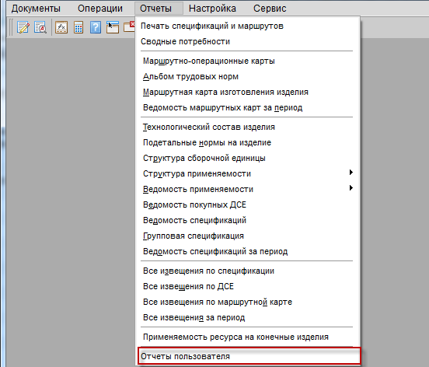

Далее из списка необходимо выбрать пункт «Отчеты на DSLQ запросах» (см. Рисунок 1.2)

Рисунок 1.2 – Список отчетов пользователя
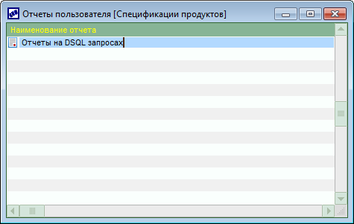

После запуска функционала появляется список настроенных отчетов (см. Рисунок 1.3). Видимость отчетов определяется настройкой "Настройки Галактики \ Настройки пользовательских доработок\Отображать отчеты в интерфейсе "Отчеты на DSQL запросах"", принимающей следующие значения:
- согласно модуля и доступа;
- согласно модуля;
- доступные;
- все

Рисунок 1.3 – Список настроенных отчетов
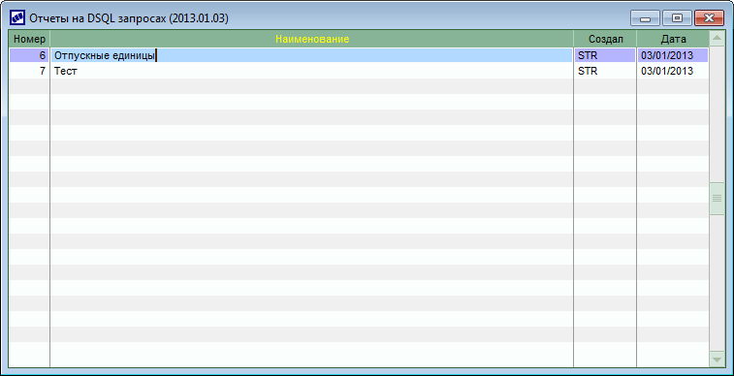

Возможность создания, редактирования, удаления отчетов определяется пользовательской настройкой "Настройки Галактики \ Настройки пользовательских доработок \ Доступ к настройкам отчетов в интерфейсе "Отчеты на SQL запросах""

Настройка отчета

Основные параметры
При нажатии в списке отчетов, или на выбранном, откроется окно редактирования отчета (см. Рисунок 2.4).
В верхней части окна в поле «Название отчета», указывается название отчета, которое будет отобраться в списке отчетов. В поля «Право изменения отчета» и «Право получения отчета» указываются пользователи или группы пользователей, которым буду иметь право на изменение и формирование настраиваемого отчета соответственно(см. Рисунок 2.4).
В поле «Доступен в модулях» выбираются модули, при вызове из которых, в списке отчетов будет виден настраиваемый. В поле «Шаблон печатной формы» отображается вид и название Excel формы, в которую будет выгружаться отчет.
При установке флажка «Предварительный просмотр» пользователю будет доступна вкладка «Результат», на которой можно посмотреть результат работы отчета без выгрузки в Excel.
При установке флажка «После выгрузки выполнить макрос» и заполнении следующего поля, после выгрузки в Excel без шаблона выполниться указанный макрос, описанный на вкладке «Макрос».
Кнопка «Лог» служит для просмотра лога ошибок обращений к базе данных. Настройка "Настройки Галактики \ Настройки пользовательских доработок \ Очищать лог ошибок обращений к базе данных перед каждым выполнением запроса" позволяет очищать лог перед каждым выполнением отчета.
Кнопка «Поля» служит для просмотра таблиц и полей системы. При пометке таблиц и полей они будут добавлены в конец запроса.
При установке флажка «Фильтры в таблицах в памяти» выбранные пользователем значения фильтров будут записываться во временные таблицы tblFilt1 – tblFilt7 в поле cRec. При использовании данной опции следует учитывать права пользователя на создание таблиц в СУБД.

Рисунок 2.4 – Параметры отчета
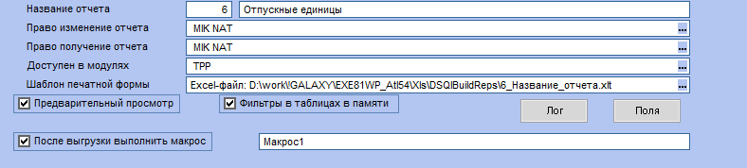

Рисунок 2.5 – Настройки доступа
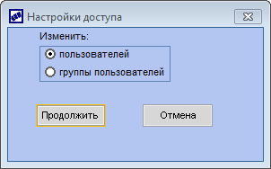

Настройка фильтров
На вкладке «Фильтры» можно добавить в создаваемый отчет необходимые фильтры (см. ).
При установке флажка «Фильтр по периоду» в интерфейсе пользователя появляются поля для установки фильтра по периоду. В поля под номерами с 1 по 7 можно добавить фильтр из перечня системных и пользовательских аналитик (см. Рисунок 2.7).

Рисунок 2.6 – Вкладка «Фильтры»
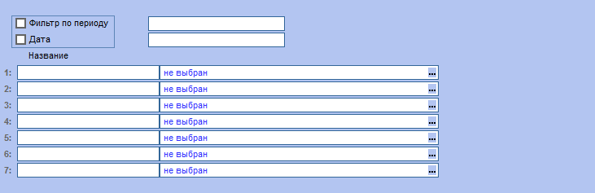

Рисунок 2.7 – Выбор значения фильтра
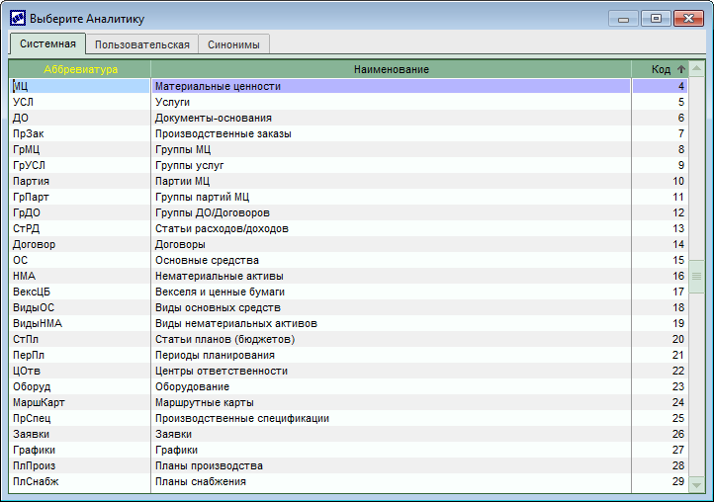

Написание запроса
Операторы прямого доступа к SQL-серверам основаны на стандарте языка SQL/92. Запрос описывается на вкладке «Запрос» (см. Рисунок 2.8).
При написании запросов можно использовать вызов макроопределений фильтров, используемых на вкладке «Фильтры». Доступны следующие определения:
- #date_s – первая дата в фильтре по периоду;
- #date_po - вторая дата в фильтре по периоду;
- #fpdate(<Поле фильтрации>) – фильтр по периоду;
- #date1 – дата из поля «дата»
- #filt1(<Поле фильтрации>) - #filt7(<Поле фильтрации>) - передача значения фильтра в запрос;
Так же доступны таблицы в памяти tblFilt1 – tblFilt7 со значениями фильтров в поле cRec.
При написании запроса следует учитывать, что количество полей не может превышать 100.

Рисунок 2.8 – Вкладка запрос
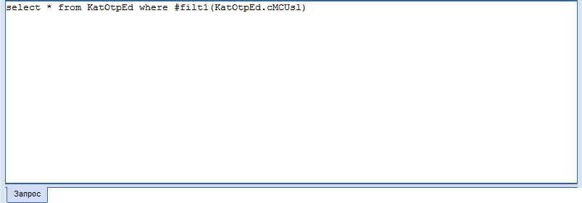

Настройка печатной формы
В поле «Шаблон печатной формы» отображается вид и название Excel формы, в которую будет выгружаться отчет. При нажатии откроется окно настроек печатной формы. В зависимости от значения поля «Тип» окно может быть следующих видов:

Рисунок 2.9 – Настройки печатной формы (Тип Excel)
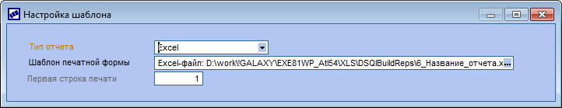

Рисунок 2.10 – Настройки печатной формы (Тип Excel-шаблон)»
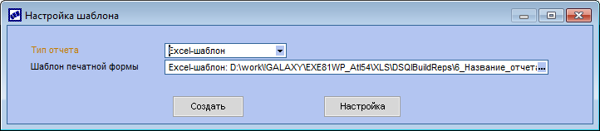

Если выбран тип «Excel» и не выбран файл для выгрузки, то выгрузка будет производиться без шаблона.
На вкладке «Макрос» (см. ) описываются макросы, которые могут быть запущены после выгрузки в Excel.

Рисунок 2.11 – Вкладка «Макрос»
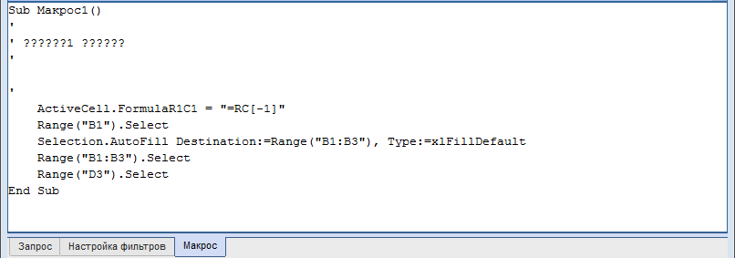

Если выбран тип «Excel-шаблон», то после написания работоспособного запроса, с определенными полями при нажатии кнопки «Создать», автоматически создастся шаблон с полями из запроса. Далее при помощи «Дизайнера отчетов» можно настроить расположение полей.

Запуск отчета

Запуск отчета производиться из списка отчетов (см. Рисунок 1.2) .При нажатии кнопки , появляется интерфейс, в котором пользователь может устанавливать значения фильтров (см.Рисунок 3.12).

Рисунок 3.12 –Интерфейс запуска отчета
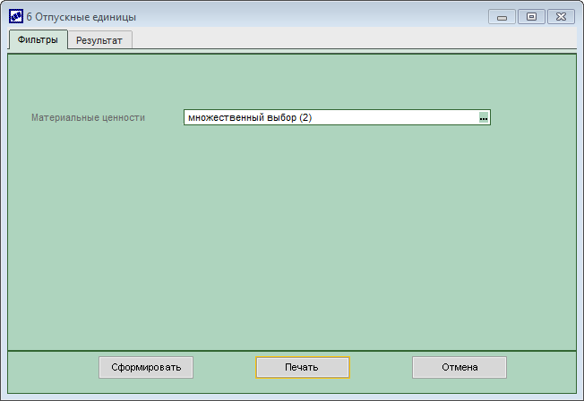
После нажатия кнопки , произойдет выполнение запроса и отображенеи полученных данных на вкладке «Результат» (см. Рисунок 3.13)

Рисунок 3.13 - Вкладка "Результат"
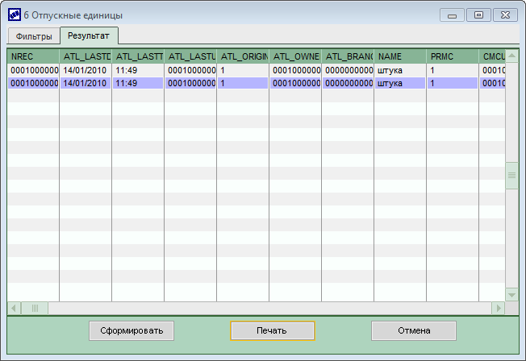

При нажатии кнопки произойдет формирование отчета в Excel

